Z vsako podarjeno uporabljeno kartušo darujete 1€ Rdečim noskom
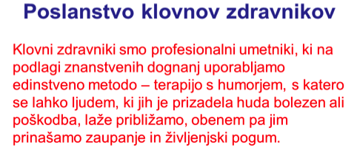

Za vsa vasa vprašanja in predloge
smo vam na voljo na e-pošti:
rdeci.noski@siol.net

HVALA!

